МІНІСТЕРСТВО ОСВІТИ І НАУКИ УКРАЇНИ

Криворізький національний університет

Кафедра моделювання та програмного забезпечення

Звіт

з лабораторної роботи №2

УПРАВЛІННЯ ТЕКСТОМ У ВІЗУАЛЬНИХ ДОДАТКАХ З ВИКОРИСТАННЯМ СТАНДАРТНИХ ДІАЛОГІВ

Студент групи ІПЗ-21-2

Губарєв Р.В.

+380980190289

Викладачі

Козиков А. В.

Гриценко А. М.

Кривий Ріг

2022

1. **Короткі теоретичні відомості про візуальні об’єкти (компонентів), що використовуються.**

**RichTextBox -** Дозволяє відображати текст із форматуванням у простому текстовому форматі або форматі RTF.

**GroupBox -** Групує набір елементів керування (наприклад, перемикачів) на кадрі з позначкою та без підтримки.

**ComboBox -** Відображає список елементів, що розкривається.

**Label -** Відображає недоступний для безпосередньої зміни користувачем текст.

**MenuStrip -** Створює меню, що настроюється.

**ListBox -** Відображає список текстових та графічних елементів (значків).

1. **Короткі теоретичні відомості про управління файлами та багаторядковим текстом у середовищі розробки**

Управління файлами:

* Файл є носієм для збереження даних на комп'ютері. В середовищі розробки файли використовуються для збереження вихідного коду програм, ресурсів, конфігураційних файлів та інших даних.
* Для управління файлами в середовищі розробки використовуються операції, такі як створення нового файлу, відкриття існуючого файлу, збереження змін у файлі, переміщення, перейменування та видалення файлів.
* У багатьох середовищах розробки також надаються можливості для автоматичного відстеження змін у файлах (наприклад, системи контролю версій) і спільної роботи над файлами в команді.

Багаторядковий текст:

* Багаторядковий текст (або многостроковий текст) є послідовністю символів, яка охоплює кілька рядків. В середовищі розробки багаторядковий текст використовується для збереження та редагування вихідного коду програм, коментарів, документації та іншої інформації.
* Багаторядковий текст може бути відформатованим з використанням відступів, вирівнювання, кольорів, шрифтів тощо, щоб поліпшити читабельність і структуру коду або тексту.
* В середовищі розробки зазвичай надаються різні функції для роботи з багаторядковим текстом, такі як відступи, перехід на наступний/попередній рядок, вирівнювання, вибір блоку тексту та інші.

1. **Вихідний текст програми**

|  |
| --- |
| **Form1.cs**  using System.IO;  using System.Windows.Forms;  using static System.Net.Mime.MediaTypeNames;  namespace Lab2  {  public partial class Form1 : Form  {  public Form1()  {  InitializeComponent();  saveFileDialog1.Filter = "Text File(*.txt)|*.txt";  string[] fontSizeValues = { "10", "12", "14", "16", "18", "20", "22", "24", "28" };  comboBoxFontSize.Items.AddRange(fontSizeValues);  string[] fontStyles = { "Bold", "Italic", "Underline" };  comboBoxFontStyle.Items.AddRange(fontStyles);  }  private void Form1_Load(object sender, EventArgs e)  {  }  private void показатиКількістьСлівУТекстіToolStripMenuItem_Click(object sender, EventArgs e)  {  // Отримати текст з RichTextBox  string text = richTextBox1.Text;  // Підрахувати кількість слів  int wordCount = GetWordCount(text);  textBox1.Text = "" + wordCount;  }  private void зберегтиФайлToolStripMenuItem_Click(object sender, EventArgs e)  {  if (saveFileDialog1.ShowDialog() == DialogResult.Cancel)  return;  string filename = saveFileDialog1.FileName;  File.WriteAllText(filename, richTextBox1.Text);  MessageBox.Show("Файл збережено!");  }  private void відкритиФайлToolStripMenuItem_Click(object sender, EventArgs e)  {  if (openFileDialog1.ShowDialog() == DialogResult.Cancel)  return;  string filename = openFileDialog1.FileName;  string fileText = File.ReadAllText(filename);  richTextBox1.Text = fileText;  MessageBox.Show("Файл відкрито!");  }  private void завершитиРоботуToolStripMenuItem_Click(object sender, EventArgs e)  {  Close();  }  private void змінитиКолірТекстуToolStripMenuItem_Click(object sender, EventArgs e)  {  colorDialog1.ShowDialog();  richTextBox1.SelectionColor = colorDialog1.Color;  }  private void richTextBox1_TextChanged(object sender, EventArgs e)  {  if (comboBoxFontSize.SelectedItem != null)  {  int fontSize = int.Parse(comboBoxFontSize.SelectedItem.ToString());  Font currentFont = richTextBox1.SelectionFont;  FontStyle fontStyle = currentFont.Style;  richTextBox1.SelectionFont = new Font(currentFont.FontFamily, fontSize, fontStyle);  }  }  private void comboBoxFontSize_SelectedIndexChanged(object sender, EventArgs e)  {  if (comboBoxFontSize.SelectedItem != null)  {  int fontSize = int.Parse(comboBoxFontSize.SelectedItem.ToString());  richTextBox1.SelectionFont = new Font(richTextBox1.Font.FontFamily, fontSize);  }  }  private void groupBox1_Enter(object sender, EventArgs e)  {  }  private void comboBoxFontStyle_SelectedIndexChanged(object sender, EventArgs e)  {  if (comboBoxFontStyle.SelectedItem != null)  {  string selectedStyle = comboBoxFontStyle.SelectedItem.ToString();  FontStyle fontStyle = FontStyle.Regular;  if (selectedStyle == "Bold")  {  fontStyle = FontStyle.Bold;  }  else if (selectedStyle == "Italic")  {  fontStyle = FontStyle.Italic;  }  else if (selectedStyle == "Underline")  {  fontStyle = FontStyle.Underline;  }  richTextBox1.SelectionFont = new Font(richTextBox1.Font, fontStyle);  }  }  private void textBox1_TextChanged(object sender, EventArgs e)  {  // Отримати текст з RichTextBox  string text = richTextBox1.Text;  // Підрахувати кількість слів  int wordCount = GetWordCount(text);  textBox1.Text = "" + wordCount;  }  private int GetWordCount(string text)  {  // Розділити текст на окремі слова за допомогою пробілів  string[] words = text.Split(new char[] { ' ' }, StringSplitOptions.RemoveEmptyEntries);  // Підрахувати кількість слів  return words.Length;  }  private int GetLetterCount(string text)  {  // Видалити пробіли з тексту  string textWithoutSpaces = text.Replace(" ", string.Empty);  // Підрахувати кількість літер  return textWithoutSpaces.Length;  }  private void кількістьЛітерУТекстіToolStripMenuItem_Click(object sender, EventArgs e)  {  // Отримати текст з RichTextBox  string text = richTextBox1.Text;  // Підрахувати кількість літер  int letterCount = GetLetterCount(text);  textBox2.Text = "" + letterCount;  }  private void textBox2_TextChanged(object sender, EventArgs e)  {  // Отримати текст з RichTextBox  string text = richTextBox1.Text;  // Підрахувати кількість літер  int letterCount = GetLetterCount(text);  textBox1.Text = "" + letterCount;  }  private void скасуватиФорматуванняToolStripMenuItem_Click(object sender, EventArgs e)  {  if (comboBoxFontSize.SelectedItem != null)  {  comboBoxFontSize.Text = "10";  int fontSize = 10;  richTextBox1.SelectionFont = new Font(richTextBox1.Font.FontFamily, fontSize);  // Встановлюємо колір тексту за замовчуванням  richTextBox1.SelectionColor = SystemColors.ControlText;  }  }  private void FindWords(string letter)  {  // Отримати текст з поля richTextBox  string memoText = richTextBox1.Text;  // Розділити текст на окремі слова  string[] words = memoText.Split(new char[] { ' ' }, StringSplitOptions.RemoveEmptyEntries);  // Очистити список перед заповненням  listBox1.Items.Clear();  // Пройти по кожному слову і перевірити, чи містить воно введену літеру  foreach (string word in words)  {  if (word.Contains(letter))  {  // Додати слово в список  listBox1.Items.Add(word);  }  }  }  private void знайтиСловаToolStripMenuItem_Click(object sender, EventArgs e)  {  string letter = editTextBox.Text;  FindWords(letter);  }  private void проПрограмуToolStripMenuItem_Click(object sender, EventArgs e)  {  AboutBox1 aboutBox = new AboutBox1();  aboutBox.Show();  }  private void перекластиТекстУВерхнійРегістерToolStripMenuItem_Click(object sender, EventArgs e)  {  // Отримати текст з поля richTextBox  string memoText = richTextBox1.Text;  // Перевести текст в верхній регістр  string upperCaseText = memoText.ToUpper();  // Встановити перетворений текст назад у поле richTextBox  richTextBox1.Text = upperCaseText;  }  }  } |
| **AboutBox1.cs**  using System;  using System.Collections.Generic;  using System.ComponentModel;  using System.Drawing;  using System.Linq;  using System.Reflection;  using System.Threading.Tasks;  using System.Windows.Forms;  namespace Lab2  {  partial class AboutBox1 : Form  {  public AboutBox1()  {  InitializeComponent();  this.Text = "Про програму";  this.labelProductName.Text = "Текстовий редактор (дуже спрощений)";  this.labelVersion.Text = String.Format("Version {0}", AssemblyVersion);  this.labelCopyright.Text = AssemblyCopyright;  this.labelCompanyName.Text = "Rostik Hubariev";  }  #region Assembly Attribute Accessors  public string AssemblyTitle  {  get  {  object[] attributes = Assembly.GetExecutingAssembly().GetCustomAttributes(typeof(AssemblyTitleAttribute), false);  if (attributes.Length > 0)  {  AssemblyTitleAttribute titleAttribute = (AssemblyTitleAttribute)attributes[0];  if (titleAttribute.Title != "")  {  return titleAttribute.Title;  }  }  return System.IO.Path.GetFileNameWithoutExtension(Assembly.GetExecutingAssembly().CodeBase);  }  }  public string AssemblyVersion  {  get  {  return Assembly.GetExecutingAssembly().GetName().Version.ToString();  }  }  public string AssemblyDescription  {  get  {  object[] attributes = Assembly.GetExecutingAssembly().GetCustomAttributes(typeof(AssemblyDescriptionAttribute), false);  if (attributes.Length == 0)  {  return "";  }  return ((AssemblyDescriptionAttribute)attributes[0]).Description;  }  }  public string AssemblyProduct  {  get  {  object[] attributes = Assembly.GetExecutingAssembly().GetCustomAttributes(typeof(AssemblyProductAttribute), false);  if (attributes.Length == 0)  {  return "";  }  return ((AssemblyProductAttribute)attributes[0]).Product;  }  }  public string AssemblyCopyright  {  get  {  object[] attributes = Assembly.GetExecutingAssembly().GetCustomAttributes(typeof(AssemblyCopyrightAttribute), false);  if (attributes.Length == 0)  {  return "";  }  return ((AssemblyCopyrightAttribute)attributes[0]).Copyright;  }  }  public string AssemblyCompany  {  get  {  object[] attributes = Assembly.GetExecutingAssembly().GetCustomAttributes(typeof(AssemblyCompanyAttribute), false);  if (attributes.Length == 0)  {  return "";  }  return ((AssemblyCompanyAttribute)attributes[0]).Company;  }  }  #endregion  private void okButton_Click(object sender, EventArgs e)  {  Close();  }  }  } |

1. **Знімок інтерфейсу програми з результатами роботи**

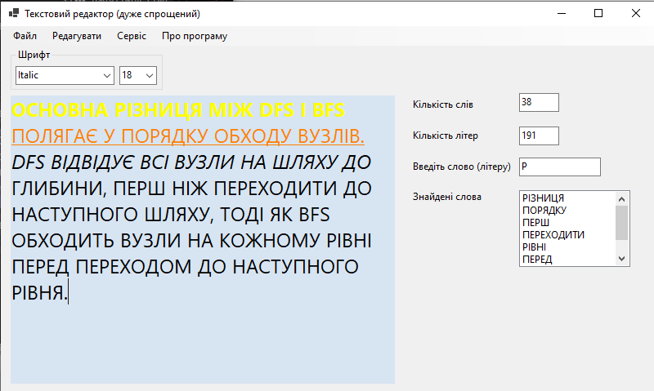

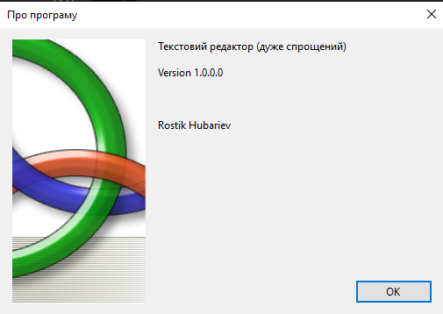

1. **Короткі висновки**

В цій лабораторній роботі я навчився працювати з файлами, зберігати та завантажувати їх, а також редагувати текст в текстовому полі.

1. **Список літератури**

* [**https://learn.microsoft.com/ru-ru/dotnet/desktop/winforms/controls/windows-forms-controls-by-function?view=netframeworkdesktop-4.8**](https://learn.microsoft.com/ru-ru/dotnet/desktop/winforms/controls/windows-forms-controls-by-function?view=netframeworkdesktop-4.8)